ASSOCIATION D’ACTION SOCIALE, CULTURELLE, SPORTIVE ET DE LOISIRS
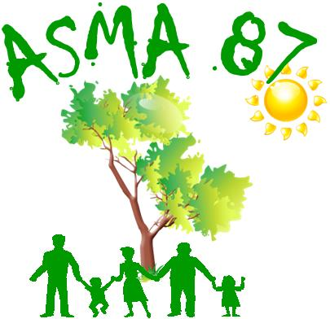
DU MINISTÈRE DE L’AGRICULTURE ET DE L’ALIMENTATION
L.E.G.TA de Limoges et du Nord Haute-Vienne – Les Vaseix – 87430 VERNEUIL/VIENNE
 05.55.48.44.00
Contact : asma.hautevienne@gmail.com
Site internet : http://asma-hautevienne.com

Soirée Théâtre à la Comédie de Limoges
1 rue de la Cité - 87000 Limoges
Vendredi 14 décembre 2018 à 20h30

Nom de l'Agent *:………………………………………………………………………………………………………………………………….
Participants (nom et prénom) :……………………………………………………………………………………………..…………….

Direction ou Service* : ……………………………………………………
Adresse mail* : ……………………………………………………………………………………………………………………………….

Nombre de places : x 6.50 € = (subvention ASMA 50%)
Extérieurs : x 13.00 € =
(*) Mentions obligatoires

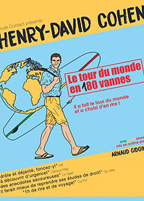
Vous êtes chauds pour 1h de rire et de voyage ? Un humoriste vous embarque dans son tour du monde !
Acteur et aventurier depuis l'adolescence, Henry-David est parti, pour de vrai, faire le tour du monde, armé de sa planche de surf, sa folie et sa curiosité.
Des soixante pays parcourus, il a concocté un one man show original, drôle et dépaysant qu'il raconte avec énergie et impertinence !
H-D vous fait voyager des bus bondés d'Afrique aux clubs de zouk chinois, de Porto-Rico au Japon, des nuits chaudes d'Amérique latine aux compagnies aériennes rasta des Caraïbes. Caliente !
N'oubliez pas votre passeport et votre maillot de bain et embarquez pour le seul one man show qui vous fait cumuler des smiles !

- Inscription : auprès de votre correspondant local avant le 23 novembre 2018
- Retourner le présent bulletin d’inscription accompagné d'un chèque à l'ordre de ASMA 87.
- Les chèques seront encaissés une fois l'activité passée. Votre inscription sera prise en compte dans la limite des places disponibles.
- Pas de billet remis au préalable, le rdv est fixé sur place à partir de 20h.

